ПАСПОРТ

Мобильный видеорегистратор

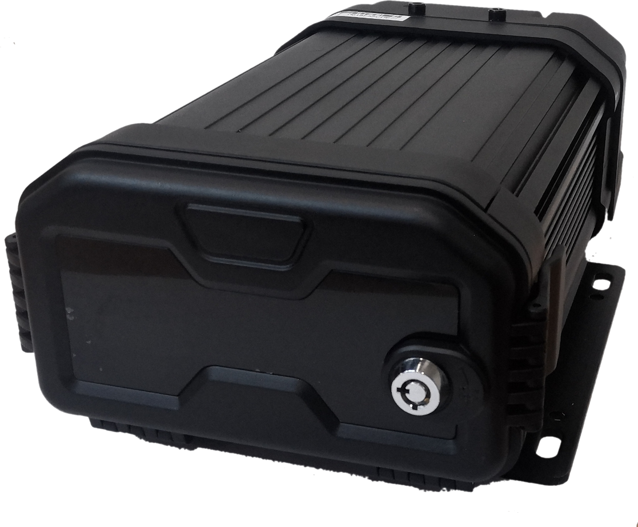LA-IMR 4/2

# Основные особенности:

* 4 IP канала (1080P) в реальном времени (120 к/с)
* Поддерживает один жёсткий диск объёмом до 5 Тб и SD карту объёмом до 512 Гб
* Встроенный конденсатор обеспечивает достаточно времени для завершения записи
* 60 минут записи при критически низком напряжении
* Форматы сжатия Н.264/H.265 c возможностью восстановления данных при экстренном отключении питания

|  |  |
| --- | --- |
| **Спецификация** | |
| **Система** | |
| Операционная система | Linux |
| Управление | CP4, мышь, EasyCheck, сеть (3G/4G) |
| **Видео** | |
| Ввод | 4 канала типа RJ45 (8P8C) c поддержкой PoE |
| Вывод | 1-канальный (Авиационный разъём или RCA) |
| Стандарты видеосигнала | PAL/NTSC, IP |
| Разрешения | 1080p, 720p |
| Количество кадров в секунду | До 120 |
| **Аудио** | |
| Ввод | 4 канала типа RJ45 (8P8C) c поддержкой PoE |
| Выход | 1-канальный (Авиационный разъём или RCA) |
| **Дисплей** |  |
| Отображение камер | 1/4-канальный дисплей |
| OSD-меню | Будильник, температура, ускорение, напряжения, версия прошивки, версия MCU, информация об устройстве |
| Интерфейс управления | Графический интерфейс пользователя |

|  |  |
| --- | --- |
| **Запись** | |
| Формат сжатия видео | Н.264/Н.265 |
| Формат сжатия аудио | ADPCM, G.711U |
| Разрешения изображения | Аналоговый:  PAL:  1080P (1920X1080)  720P (1280X720),  WD1(928X576), WHD1(928X288),  WCIF(464X288), D1(704X576),  HD1 (704x288), CIF (352x288);  NTSC:  1080P (1920X1080)  720P (1280X720),  WD1(928X480), WHD1(928X240),  WCIF(464X240), D1(704x480),  HD1 (704x240), CIF (352x240);  Цифровой:  1080P (1920X1080), 720P (1280X720); |
| Режим поиска | По дате, времени, каналу или событию |
| Хранение | Слот для SD-карты объёмом до 512 Гб  До 5 Тб на твердотельном накопителе 2,5’’ |
| **Сеть** | |
| IPC Ethernet | RJ45 (8P8C) 10/100 Mb |
| 3G/4G | LTE FDD: B1/ B3 / B7 / B8 / B20 / B28A  WCDMA: B1/B8  GSM: B3/B8 |
| GPS | Позиционирование, определение скорости, синхронизация времени  GPS L1 1575.42 МГц  BDS B1 1561.098 МГц  ГАЛИЛЕО E1B/C1  ГЛОНАСС L1OF 1602 МГц |
| Акселерометр | Встроенный 6-осевой инерциальный G-сенсор |
| **Электропитание** | |
| Вход | 8 ~ 36 В постоянного тока |
| Выход | 5 В, 500 мА, 12 В, 500 мА |
| Максимальное энергопотребление | 29 Вт |
| **Физические характеристики** | |
| Вес | 1.33 кг |
| Рабочая температура | -40°C ~ +70°C |
| Размеры | 255 × 150 × 89 мм |

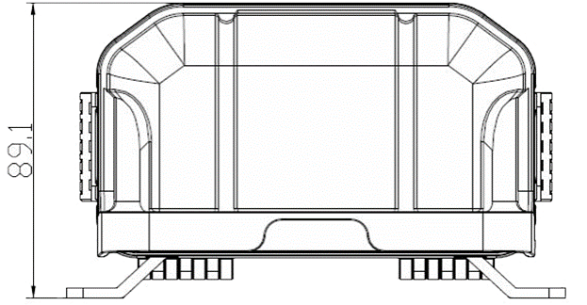**Размеры (мм):**

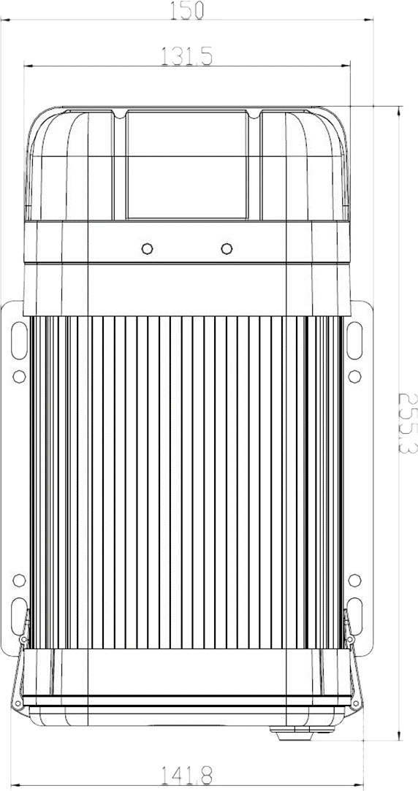

**Схема подключения:**

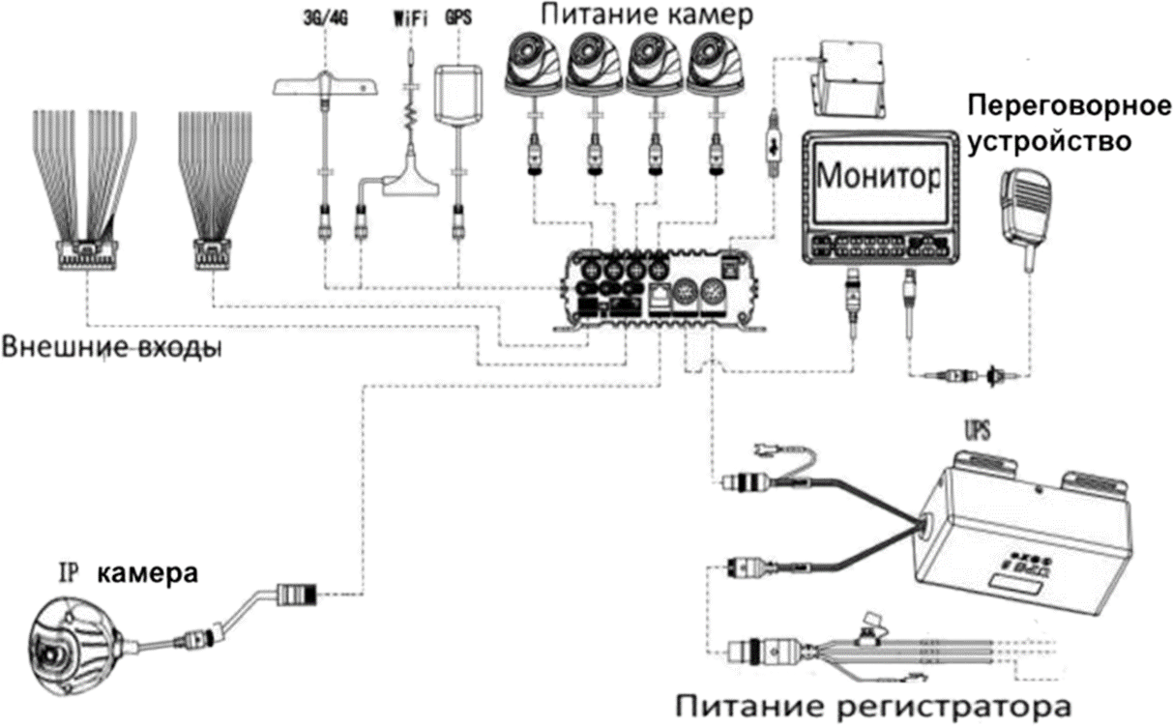

# Схема подключения тревожных сенсоров:

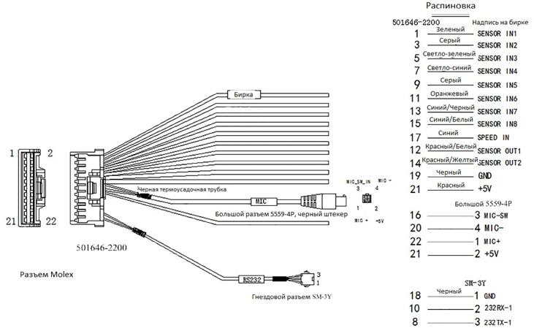

ГАРАНТИЙНЫЕ ОБЯЗАТЕЛЬСТВА.

ООО “ЛА” гарантирует работу видеокамеры/видеорегистратора/ устройства в течение 12 месяцев с момента продажи.

Гарантийные обязательства не действуют в случае монтажа оборудования силами покупателя или сторонней организацией.

**КОНСЕРВАЦИЯ**

Сведения о консервации, расконсервации и переконсервации оборудования.

|  |  |  |  |
| --- | --- | --- | --- |
| Дата | Наименование | Срок действия, годы | Должность |
|  |  |  |  |

Движение оборудования в эксплуатации.

|  |  |  |  |  |  |  |
| --- | --- | --- | --- | --- | --- | --- |
| Дата установки | Где установлено | Дата снятия | Наработка | | Причина снятия | Подпись лица, проводившего установку (снятие) |
| С начала эксплуатации | После последнего ремонта |
|  |  |  |  |  |  |  |
|  |  |  |  |  |  |  |
|  |  |  |  |  |  |  |
|  |  |  |  |  |  |  |
|  |  |  |  |  |  |  |

**Ремонт**

Краткие записи о произведенном ремонте изделия.

Видеорегистратор LA-IMR 4/2

S/N

Предприятие, дата

Наработка с начала эксплуатации

Параметр, характеризующий ресурс или срок службы

Наработка после последнего ремонта

Параметр, характеризующий ресурс или срок службы

Причина поступления в ремонт

Сведения о произведенном

ремонте

Вид ремонта и краткие сведения о ремонте.

**ХРАНЕНИЕ И ТРАНСПОРТИРОВКА.**

Хранение продукции осуществляется в закрытом помещении при отсутствии агрессивной среды в виде паров кислот или щелочей. Транспортировка и хранение должны осуществляться при температурах от минус 40°С до плюс 45°С и предельном значении относительной влажности воздуха 90% при температуре плюс 25°С при условии защиты от солнечного излучения и атмосферных осадков. В воздухе помещения не должно содержаться примесей, вызывающих коррозию.

Оборудование в упакованном виде должно выдерживать транспортирование при температуре от

минус 55°до плюс 85°, относительной влажности от 5% до 95% при плюс 25°,

атмосферном давлении 90мм рт.ст

Сведения о датах приемки оборудования на хранение и снятия с хранения заносят в паспорт.

|  |  |  |  |  |
| --- | --- | --- | --- | --- |
| Дата | | Условия хранения | Вид хранения | Примечание |
| Приемки на хранение | Снятия  с хранения |
|  |  |  |  |  |

**Общие Указания:**

Перед эксплуатацией необходимо внимательно ознакомиться с руководством пользователя на данное оборудование. Руководство пользователя находится на сайте компании поставщика.

**Правила эксплуатации:**

* + Раз в три месяца проверять работоспособность устройства.
  + Не допускать механических повреждений корпуса видеорегистратора.
  + Не вскрывать и не разбирать самостоятельно.

Дата изготовления указана на стикере на регистраторе и на его упаковке.

Отметка ОТК______________________ Дата ОТК _________________________